Medienmitteilung
Biologischer Landbau in den Tropen: Ein Beitrag zur Sicherung lokaler Existenzgrundlagen
Eine kürzlich erschienene Publikation des Forschungsinstituts für biologischen Landbau FiBL zeigt, dass biologische Produktionssysteme in den Tropen ebenso rentabel sind wie konventionelle Systeme. Fruchtfolgen spielen eine entscheidende Rolle, um die Rentabilität der Betriebe zu steigern. Die Publikation basiert auf Daten eines zwölfjährigen Langzeitversuchs in Bolivien, Indien und Kenia und bietet neue Einblicke in die biologische Landwirtschaft in den Tropen.
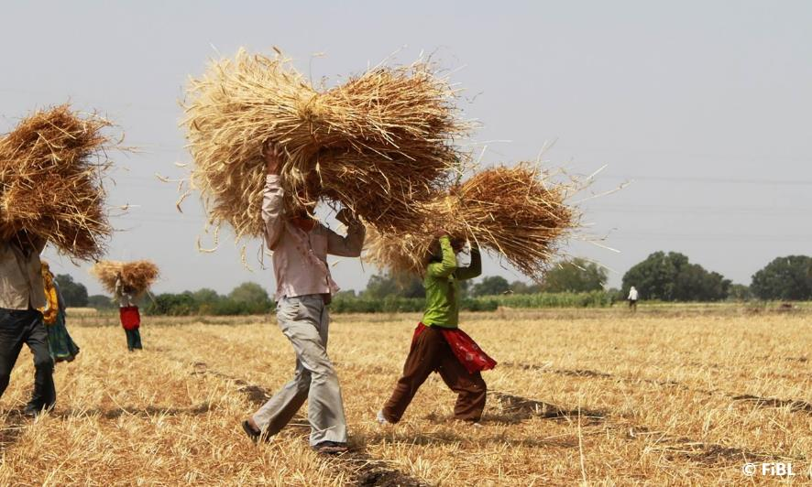
Mischkulturen und Fruchtfolgen tragen zur Wirtschaftlichkeit der Landwirtschaft in den Tropen bei. Bild: Ernte von Weizen, einer Fruchtfolgekultur im Baumwollanbau in Indien. (Foto: FiBL, Dionys Forster)

(Frick, 25. April 2024) Eine kürzlich erschienene Publikation wirft ein neues Licht auf den biologischen Landbau in den Tropen. Während biologische Produktionssysteme oft als nicht konkurrenzfähig in Bezug auf das verfügbare Einkommen, als exportorientiert und zu wenig auf lokale Bedürfnisse ausgerichtet dargestellt werden, zeigen neue Daten eine andere Perspektive.
Die neue Studie basiert auf Daten aus einem Zeitraum von 12 Jahren. Gesammelt wurden die Daten in vier Langzeit-Experimenten auf drei Kontinenten, in denen konventionelle und biologische Anbausysteme verglichen werden. Die Studie zeigt, dass der biologische Landbau den Landwirt*innen ein ebenso hohes verfügbares Einkommen bieten kann wie der konventionelle Landbau.
Wichtig ist dabei, dass die Landwirt*innen im Wechsel mit Cash Crops, also Kulturen für den Export wie Kakao in Bolivien, Baumwolle in Indien oder Mais in Kenia, zusätzliche Kulturen für die lokale Versorgung anbauen. Bisher blieben diese nicht für den Export bestimmten Kulturen weitgehend unbeachtet.
Darüber hinaus betont die Studie, dass die Diversifizierung des Anbaus nicht nur zu stabileren Einkommen, sondern auch zu einem vielfältigeren Nahrungsmittelangebot für die Landwirt*innen beiträgt. Zudem erbringen diese zusätzlichen Kulturen auch wichtige Biosystemleistungen.
"Der Anbauschwerpunkt in den Tropen sollte sich von der einseitigen Fokussierung auf die wichtigsten Nutzpflanzen hin zu einem breiteren Verständnis entwickeln. Das gesamte Spektrum der Nutzpflanzen in einem Anbausystem sollte über einen längeren Zeitraum berücksichtigt werden", empfiehlt Amritbir Riar, Erstautor der Studie und leitender Wissenschaftler am Forschungsinstitut für biologischen Landbau FiBL.
Die SysCom-Versuche – weltweit einmalig
Die in dieser Arbeit vorgestellten Daten wurden in den vier Versuchen des SysCom-Projekts (Farming Systems Comparison in the Tropics) erhoben. Diese Langzeitversuche laufen seit 17 Jahren und befinden sich in tropischen Gebieten auf drei Kontinenten: Afrika, Asien und Südamerika. Die Anbausysteme in allen Versuchen bestehen aus einer Hauptkultur (Kakao, Baumwolle und Mais) sowie Nebenkulturen. Es werden standortspezifische konventionelle und biologische Bewirtschaftungssysteme angewendet. Um den biologischen Landbau mit dem konventionellen Landbau zu vergleichen, sind Langzeitversuche nützlich, da die Leistung eines ganzen Systems im Laufe der Zeit bewertet werden kann.
Die SysCom-Langzeitversuche liefern neue und wertvolle Erkenntnisse über die Leistungsfähigkeit und das Potenzial des biologischen Landbaus in den Tropen, die für alle Beteiligten – von den Landwirt*innen bis zu den politischen Entscheidungsträger*innen – von Bedeutung sind.
Weitere Informationen zu den Versuchen finden Sie auf der SysCom-Website https://systems-comparison.fibl.org.

FiBL Kontakte
- Amritbir Riar, Leitung Gruppe Resiliente Anbausysteme, Department Internationale Zusammenarbeit, FiBL Schweiz
Tel. +41 62 865 72 88, E-Mail amritbir.riar@fibl.org
- Elsa Kanner, Gruppe Projektkommunikation, Department Beratung, Bildung und Kommunikation, FiBL Schweiz
Tel. +41 62 865 04 99, E-Mail elsa.kanner@fibl.org
Unterstützung
- Coop Fonds für Nachhaltigkeit
- Liechtensteinischer Entwicklungsdienst (LED)
- Biovision
- Direktion für Entwicklung und Zusammenarbeit (DEZA)
Link
https://systems-comparison.fibl.org
Zitat
Riar, A., Goldmann, E., Bautze, D., Rüegg, J., Bhullar, G.S., Adamtey, N., Schneider, M., Huber, B., Armengot, L. (2024) Farm gate profitability of organic and conventional farming systems in the tropics, International Journal of Agricultural Sustainability, 22:1, DOI: 10.1080/14735903.2024.2318933, download: https://www.tandfonline.com/doi/full/10.1080/14735903.2024.2318933
Diese Medienmitteilung im Internet
Sie finden diese Medienmitteilung einschliesslich Bilder im Internet unter www.fibl.org/de/infothek/medien.html

Über das FiBL
Das Forschungsinstitut für biologischen Landbau FiBL ist eine der weltweit führenden Forschungseinrichtungen im Bereich Biolandwirtschaft. Die Stärken des FiBL sind interdisziplinäre Forschung, gemeinsame Innovationen mit Landwirt*innen und der Lebensmittelbranche sowie ein rascher Wissenstransfer. Der FiBL Gruppe gehören derzeit FiBL Schweiz (gegründet 1973), FiBL Deutschland (2001), FiBL Österreich (2004), ÖMKi (ungarisches Forschungsinstitut für biologischen Landbau, 2011), FiBL Frankreich (2017) und das gemeinsam von den fünf nationalen Instituten getragene FiBL Europe (2017) an. An den verschiedenen Standorten sind rund 400 Mitarbeitende tätig.
Weitere Bilder
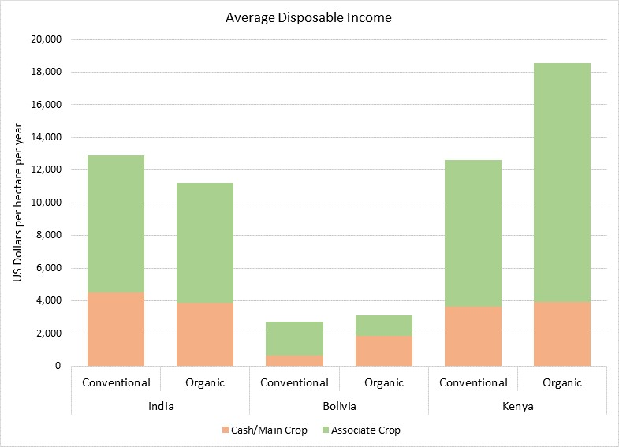
Durchschnittliches verfügbares Einkommen (average disposable income) im Vergleich: Biologische (organic) versus konventionelle (conventional) Landwirtschaft in Indien, Bolivien und Kenia. Die bislang in Studien kaum beachteten Nebenkulturen (Associate Crops) sind wichtiger Bestandteil des Einkommens neben der meist für den Export bestimmten Hauptkultur (Cash Crop). (Grafik: FiBL)

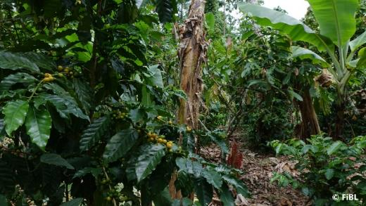
Biologische Anbausysteme (wie das abgebildete bolivianische Kakao-Agroforstsystem mit Begleitkulturen wie z. B. Bananen, Curcuma, Ingwer oder Mais) sind durch das Zusammenspiel von Hauptkulturen mit Begleitkulturen ebenso profitabel wie konventionelle Systeme. (Foto: FiBL, Johanna Rüegg)

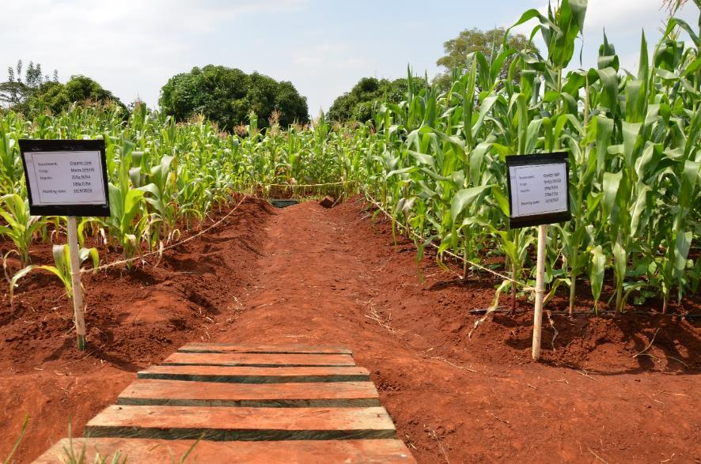
In Kenia ist Mais die Hauptkultur. Im Biolandbau wird er oft abwechselnd mit Leguminosen, Gemüse oder Kartoffeln angebaut. Diese anderen Kulturen in der Fruchtfolge sind enorm wichtig für das Einkommen und die Ernährung der lokalen Bevölkerung. (Foto: FiBL, Franziska Hämmerli)

